Муниципальное общеобразовательное казенное учреждение

средняя общеобразовательная школа № 2 г. Лузы Кировской области

Конспект урока истории России

в 7 классе

**«Вятский край в истории России в XVI-XVII в.в.»**

Подготовила

Пономарева Ольга Сергеевна учитель истории

г. Луза

2021

**Тема урока: Вятский край в истории России в XVI-XVII в.в. (7 класс)**

Тип урока: урок обобщения и систематизации знаний учащихся.

Цели урока:

1. Образовательная: повторить и закрепить в памяти учащихся основные факты, события, имена по истории Вятского края XVI-XVII веков.

2. Развивающая: развивать умение анализировать и обобщать данные, сопоставлять факты, делать выводы, доказывать свои мысли.

3. Воспитательная: способствовать развитию интереса к истории родного края, воспитанию чувства патриотизма.

Планируемые результаты:

1. *Личностные:* Воспитание чувства само- и взаимоуважения; развитие сотрудничества при работе в парах, групповой работе ;воспитание интереса к истории своего края.

 2. *Метапредметные:* Развитие речи; развитие умений сравнивать, обобщать факты и понятия, развитие у учащихся самостоятельности, развитие умения искать информацию в источниках различных вида и творчески перерабатывать её.

*3. Предметные:*  Развитие умений работать с учебником и дополнительной литературой, отрабатывать ключевые понятия: Смутное время, Тушинский вор, Бунтаршный век и др.

Средства обучения: Учебник «История России 7 класс» Н.М. Арсеньева, А.А. Данилова, И.В. Курукина, А.Я. Иванова.

Оборудование: презентация, учебник, рабочая тетрадь.

Методы обучения: проблемный, объяснительно-иллюстративные, исследовательские.

Вид деятельности: продуктивная деятельность.

Формы организации познавательной деятельности: фронтальная, индивидуальная, групповая.

Технология: технология проблемного обучения, информационно-коммуникационная технология, игровые технологии.

Ход урока:

**1. Организационный момент. Приветствие учащихся.**

**2. Мотивация и актуализация знаний.**

Родина – мы говорим, волнуясь

Даль без края видим пред собой,

Это наше детство, наша юность,

Это всё, что мы зовём судьбой.

Родина! Земля отцов и дедов!

Мы влюбились в эти клевера,

Родниковой свежести отведав

С краешка звенящего ведра.

Родину себе не выбирают,

Начиная видеть и дышать.

Родину на свете получают

Непреложно, как отца и мать.

Мы живём в России. У каждого человека есть свой маленький уголок – деревня, село, улица, дом, где он родился. Это его малая Родина. Для нас малая родина – Кировская область, Вятский край. Если посмотреть на карту Кировской области, то мы увидим, что с севера на юг её пересекает река Вятка, с которой связана вся история нашего края.

**Значит, тема урока: Вятский край в истории России в XVI-XVII в.в.**

- Чтобы вы хотели узнать по данной теме? (ответы обучающихся).

- На уроке мы сегодня должны ответить на следующие вопросы:

1. В каком веке появились первые упоминания о Вятском крае?

2. Какие народы заселяли Вятскую землю?

3. Какое участие вятчане приняли в исторических событиях XVI-XVII в.в.

**3.Изучение нового материала**

**Я предлагаю начать изучение** нового материала с интересных фактов.

Выступление ученика: 800 лет назад жили на реке Вятке племена-народы разные. Страна наша родная Вятская была богатая. Даров природы на вятке немало, обилие зверей просто удивляло. И поселились на этой земле новгородцы. И дали городку имя Никулицын. В честь памяти святых Бориса и Глеба построили первый храм на Вятской земле.

Много народу в наши края хлынуло. Построили новую крепость с башнями близ реки Хлыновицы. Город назвали – град Хлынов. Вот он первый Хлыновский кремль.

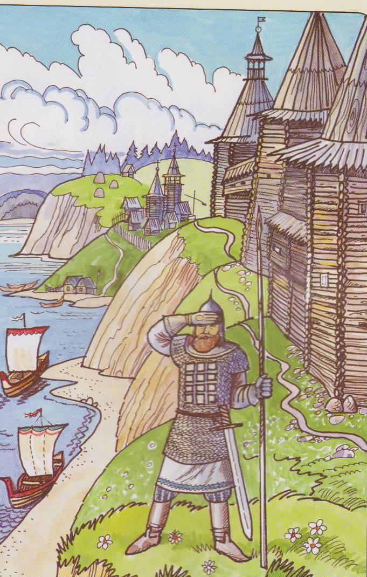

**Слово учителя:** Название “Вятка” более древнее, чем “Хлынов”. Если первое упоминание Хлынова относится к 1457 году, то Вятка впервые появляется в русских летописях 1374 года, а затем неоднократно встречается в летописях первой половины XV века.

Существуют две версии происхождения имени “Вятка”. Первая относит его к удмуртскому племени “ватка”, кото­рое будто бы обитало в наших краях. Вторая возводит это слово к праиндоевропейскому языку, наделяя его значением “больший”, либо – “мокрый”, “влажный”.

Основную массу русских поселенцев составляли крестьяне. Главными культурами были озимая рожь и яровые хлеба: овес, ячмень, пшеница, а также лен и конопля. В огородах выращивали овощи: лук, репу, свеклу, морковь. Большое значение в хозяйстве вятчан имело домашнее скотоводство. Подсобную роль играли охота, рыболовство, бортничество. Развивались ремесла: обработка дерева, кости, металла, глины, кожи, пушнины, шерсти, волокна и других материалов.

Часть ремесленников, особенно тех отраслей, которые требовали специальных знаний и умений, в том числе кузнецы, литейщики, ювелиры, гончары, скорняки, шорники, оружейники стали концентрироваться в наиболее крупных населенных пунктах, где они находили надежный сбыт своих изделий. Этому способствовало и развитие товарообмена. Вятчане устанавливали торговые связи с марийцами, удмуртами, коми-племенами, хантами, волжскими болгарами и их потомками чувашами, а также с русскими землями и княжествами. Торговые люди также сосредоточивались в крупных селах, превращавшихся в торгово-ремесленные центры (протогорода).

К концу XVI века в связи с ликвидацией Сибирского ханства вятская земля перестала быть окраиной Русского государства. Она явилась связующим звеном между центральными, поволжскими, поморскими и урало-сибирскими районами. В XVI веке вятская земля занимала одно из первых мест среди всех территорий Русского государства по интенсивности заселения и хозяйственного освоения.

Территория Вятского края делилась в административном отношении на три части. Северная часть от верховий, рек Моломы, Летки и Кобры до Пижмы и Вои составляла собственно Вятскую землю, входившую в состав Поморья, обширного края, охватывавшего северные районы России. Южная часть, от берегов Пижмы и Вои до берегов Камы в ее среднем течении, не входила в состав Вятской земли, а относилась к Понизовью, т.е. к среднему и нижнему Поволжью. Северо-восточная часть, по верхнему течению Каш, составляла особый Кайский уезд, входящий в состав Пермской земли.

В "Смутное время" в начале XVII в. Вятская земля стала ареной ожесточенной борьбы между сторонниками царя Василия Шуйского и Лжедмитрия II, "Тушинского вора". Осада Москвы силами Лжедмитрия II послужила сигналом к массовому восстанию русских, марийских, мордовских и чувашских крестьян в Поволжье. В январе 1609 г. оно перекинулось на Вятскую землю. Повстанцы надеялись увидеть в лице самозванца "хорошего царя", рассчитывая на облегчение своей участи. Поэтому восставшие признали царем Лжедмитрия I и практически действовали вместе с тушинскими отрядами, которыми в Поволжье командовал известный польский авантюрист Лисовский. Повстанцы заняли Царевосанчурск, Яранск, Кукарку, Котельнич. Хлыновскому воеводе князю М.Ф. Ухтомскому, сконцентрировавшему свои войска в г. Орлове, удалось приостановить дальнейшее продвижение повстанцев.

В декабре 1609 г. ему на помощь был послан отряд царских войск под началом П.И. Мансурова. В январе 1610 г. восставшие были разбиты в упорном сражении под Яранском и через Царевосанчурск бежали за Волгу. В то же время вятчане, совместно со всеми городами Севера, принимали активное участие в борьбе против засевших в Тушине польских интервентов. В марте 1609 г. на Вятке было сформировано земское ополчение, которое двинулось к Вологде на соединение с ополчением других городов. Эти отряды влились в состав войска молодого, талантливого русского полководца М.В. Скопина-Шуйского, которое сняло осаду с Москвы и вынудило к бегству в Калугу Лжедмитрия II. Вятский полк под началом воеводы П.И. Мансурова входил в состав Первого народного ополчения 1611 г. под руководством П. Ляпунова, Д. Трубецкого, И. Зарусского. Впоследствии оба эти отряда вятчан вошли в состав народного ополчения Минина и Пожарского. Вятчане приняли участие и в работах Земского собора 1613 г. по избранию нового царя. Четверо из них подписались под избирательным списком — это были Путило Рязанцев, пушкарь Пармен Афанасьев, архимандрит Трифонова монастыря Иона и протопоп Хлыновского собора Павел.

**4.Работа в группах**

**1 группа. Найти материал о Бунташном веке.**

**Выступление учащихся**

XVII век вошел в русскую историю как Бунташный век. Вятка не была исключением. В 1635 г. крупное восстание вспыхнуло в Хлынове, в 1673 г. аналогичное восстание произошло в Кайгороде. Сильные волнения развернулись во время Крестьянской войны 1670-1671 г.г. под руководством Степана Разина. В 1670 г. возникла непосредственная опасность для Вятского края, когда в Ветлужском крае появился крупный отряд повстанцев под предводительством И.И. Долгополова. Разинцам даже удалось на недолгое время захватить Царевосанчурск. Их разведчики проникли в Яранск, Орлов, Хлынов. Все это вызвало крайнее беспокойство царской администрации на Вятке. Спешно были организованы работы по укреплению города Яранска и подступов к нему.

В Хлынов было свезено почти все оружие и боеприпасы из Орлова и Шестакова. Только разгром отряда И.И. Долгополова воеводой Нарбековым позволил царским воеводам вздохнуть свободно. Хотя Вятка еще во второй половине XVI в. перестала быть пограничной землей, правительство продолжало проявлять заботу об укреплении г. Хлынова в это неспокойное "бунташное" время.

**2 группа. Найти сведения о Хлынове, как самом крупном городе на северо-востоке Европейской России.**

**Выступление учащихся.** В 1668 г. в городе заново была построена деревянная стена с башнями вокруг кремля, вырыт глубокий ров, заполненный водой, построен и расширен земляной вал, окружавший посад. На посадском валу тоже построили деревянные стены с башнями.

В XVII в. Хлынов был самым крупным городом на северо-востоке Европейской России и немногим уступал центральным. В середине XVII в. в нем было 4400 жителей. В 1656 г. была образована обширная Вятская и Великопермская епархия с центром в Хлынове. Начало деятельности ее относится к 1658 г., когда на Вятку приехал первый архиерей Александр.

Все активней развивалась торговля. В 1607 году возникла первая в вятском крае ярмарка, получившая название Семеновской.

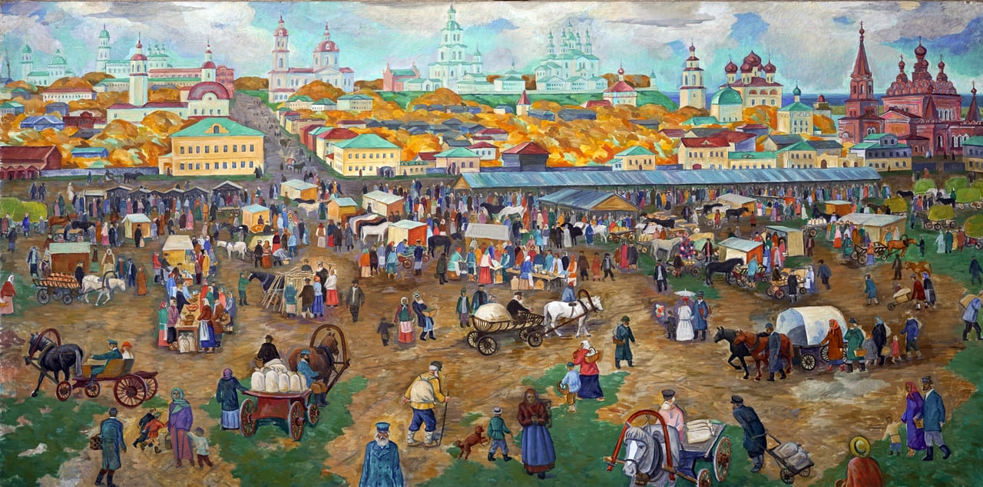

**5.Закрепление материала**

**Слово учителя:** В 1694 году хлыновский купец Спиридон Лянгузов провел торговый караван из Москвы в Китай. Трижды водил государевы караваны в Китай лальский купец Иван Саватеев. Такие караваны приносили солидный доход в государственную казну. Так, в 1710 году Саватеев привез деньгами и товарами чистой прибыли на 223 550 рублей, что составило одну четырнадцатую часть всего государственного дохода России за тот год.

В XVII веке в Хлынове возникает местная литература, представленная в основном сочинениями житийного и летописного жанров. Это “Житие Трифона Вятского”, “Вятский современник”, “Повесть о стране Вятской”, “Летописец старых лет”.

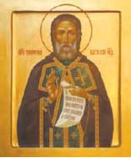

Трифон Вятский

В 1708 году по указу Петра I произошло первое деление России на губернии. В 1709 году вятская земля была включена в Сибирскую губернию, южная ее часть вошла в Казанскую губернию.

А 1719 год был ознаменован новой административной реформой: губернии были разделены на провинции, и вятская провинция стала самостоятельной.

**6. Домашнее задание.** Предлагаю вам поработать с дополнительными источниками информации и узнать, как выглядели гербы старых вятских городов. Сделайте рисунки гербов Котельнича, Яранска, Орлова и Хлынова.

**7. Рефлексия урока и итог урока.**

**Слово учителя:** О дальнейшей истории Вятского края вы познакомитесь на уроках истории в 8 классе.

А сейчас прошу вас продолжить мои фразы:

- Сегодня на уроке я узнал…

- Мне больше всего удивило…

- Урок заставил задуматься…

- Урок навел меня на размышление…

Спасибо всем за работу на уроке!

**Интернет-источники**

1. История земли Вятской / Средневековая Вятка — Советское время <https://vsesvoi43.ru/istoriya-zemli-vyatskoy/>

2. Краеведение на Вятке <http://herzenlib.ru/kraeved/index.php?BLOCK_ID=39>

**Источники иллюстраций**

1. Семёновская ярмарка: <https://yandex.ru/images/search?text=семёновская%20ярмарка%20в%20вятке&stype=image&lr=46&source=wiz&pos=10&img_url=https%3A%2F%2Fwww.culture.ru%2Fstorage%2Fimages%2Fee3ca294b751ed1be4b42def0346e834%2Fe0e0c6b08e37bb3bc9b2cbb32498d60b.jpeg&rpt=simage>

2. Трифон Вятский: <https://yandex.ru/images/search?text=Трифон%20Вятский&lr=46&pos=1&img_url=https%3A%2F%2Fpbs.twimg.com%2Fmedia%2FDp_5DfZWoAAIO7-.jpg&rpt=simage>

3. Первый Хлыновский кремль: <https://yandex.ru/images/search?cbir_id=4488915%2F2kZlbJ_XKfg8zBTDzQYb9w4507&pos=0&l10n=ru&rpt=imageview&uuid=b00094ab0ee4aafa92bef7540cc08446>